No menu de NPS, no caminho: http://10.0.3.33:8080/cs-cx/nps, preciso que adicione no relatório que exporto através do botão, como mostra imagem abaixo:
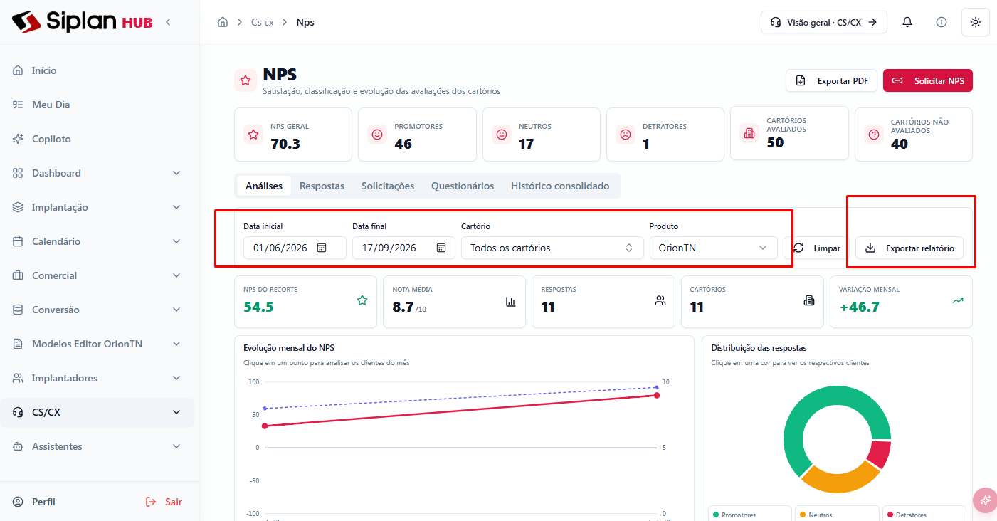
Repare que eu fiz um filtro de um período e um produto, e ao exportar o relatório, em cima do card que mostra “clientes que precisam de atenção”, preciso que adicione “clientes com melhores notas” e me mostre desse período, os que tiveram notas 9 e 10:
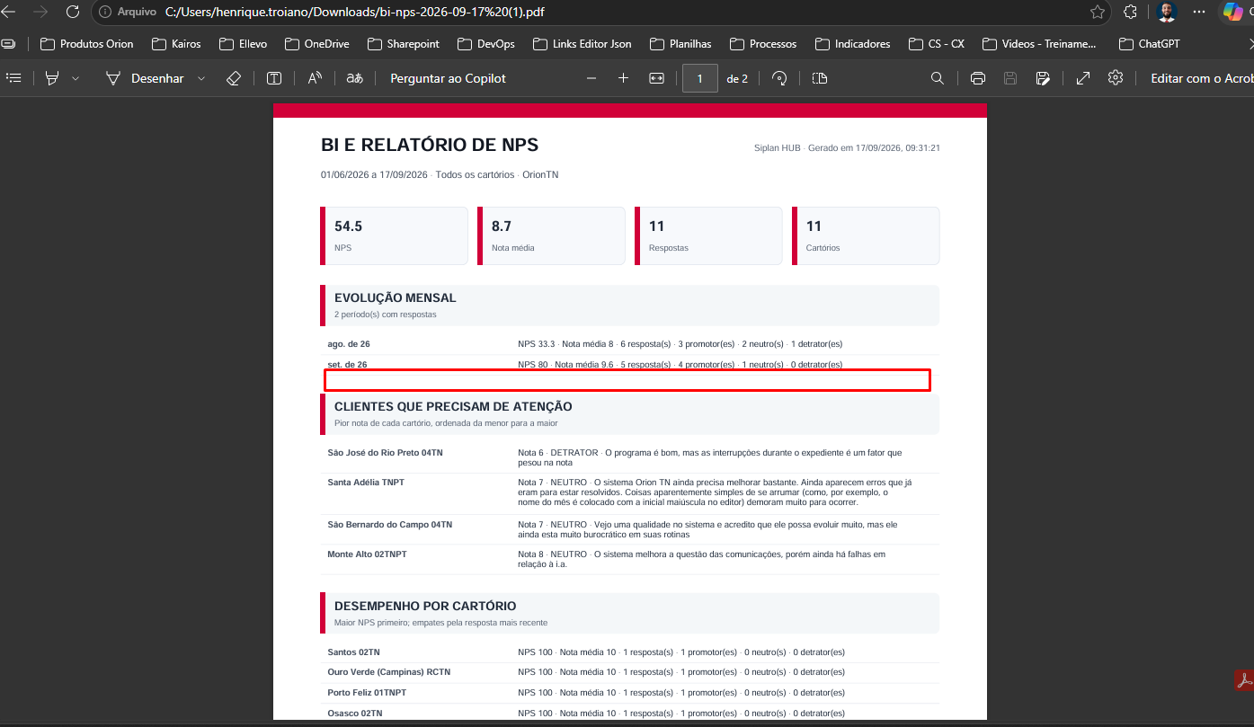
Outro detalhe, nesse mesmo relatório, tem uma informação errada, alguns clientes estão mostrando NPS 0, preciso que seja corrigido, abaixo a imagem com a evidência:
